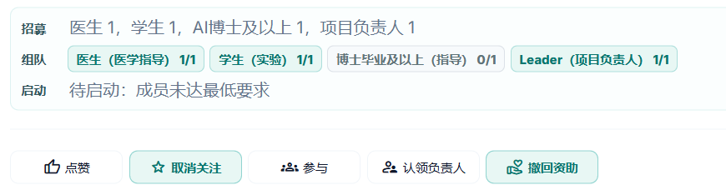
组队一栏：鼠标移入，显示参与人的用户真实姓名 （用户自己注册的姓名，可以是假名），例如 张三（之前说编号，但是编号可能不能有效识别个人，放弃）
添加：认领课题 （论文第一单位）；资助分资助算力，资助token, 资助劳务费
参与 点击后， 弹窗选择，
如有论文产出，论文署名意向：
对署名没有兴趣
普通参与，按贡献
主要参与，共同一作/共同通讯,
主要参与，一作非一单位可(需联系课题发布人)
主要参与，一作一单位 (需联系课题发布人)
[课题根据意向分配不同的工作量，最终署名按照项目结束时的贡献大小排名]

认领负责人 -> 认领项目负责人
弹窗提示：
项目负责人需要承担组队，协调分工，积分分配，项目进度管理及对外发布，确保学术诚信等职责。
整个项目周期将保持对外开放，接收非参与人员的学术诚信的监督。

参与， 不需要审核
认领课题 （论文第一单位），需要审核， 审核意见 要能返回给申请人
认领项目负责人， 需要审核， 审核意见 要能返回给申请人

积分管理自动运营方案

积分规则
- 初始积分：注册成功自动发 100 分，沿用现有默认值和注册奖励流水。
- 完善资料：首次补全身份、机构、研究兴趣、技能、联系方式后奖励5 分，每人一次。
- 参与课题： 项目启动后， 消耗积分50分 （所以每个新人最多可以参与2个课题，鼓励参与的时候选自己最有把握和兴趣的课题来参与）
- 课题结题：返回每个参与人100积分。
- 每个人可以转赠他人积分，上限50，够参与一个课题。
点击参与的时候， 首先看该人是否有足够积分，没有的话，弹窗提醒：
参与课题需要50积分，当前积分不足。

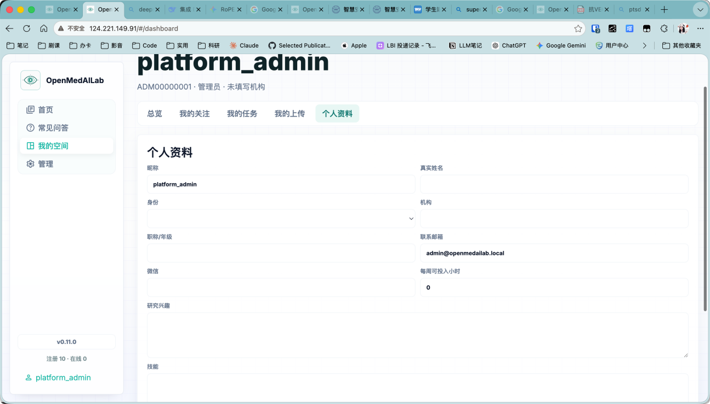
在个人资料加一个填写微信号的地方，然后在首页课题的组队里面（目前学生、医生、博士及毕业及以上指导、Leader）的几个类别下面 希望鼠标悬停在这个类别的按钮的时候可以弹出一个小窗可以显示这个类别下面的人员姓名及其微信号，这样方便联系。
首页课题右上角现在显示的是创建者的id，改成显示创建者的名字吧，然后鼠标悬停显示名字和微信号

